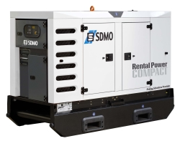



**Aggregaat 60KVA SDMO R66K**

**Aggregaten worden gebruikt op plaatsen waar geen- of onvoldoende elektrisch vermogen beschikbaar is, zoals op plaatsen waar geen aansluiting op het lichtnet voorhanden is.**

- Eigen gewicht: 1654 kg  
- Transportlengte: 2,20 mtr.  
- Transporthoogte: 1,68 mtr.  
- Transportbreedte: 1,68 mtr.  
- Brandstof: diesel   
- Tankinhoud: 360 ltr.  
- Externe tankaansluiting: ja   
- Brandstof verbruik ltr/uur (%belast): 3(0%) 8,5(50%) 12(75%) 16(100%)

- Aansluiting 220V: 2x 16A 2P  
- Aansluiting 380V: 1x 16A 5P, 1x 32A 5P, 1x 63A 5P  
- Aansluiting klemmenstrook: 1x  
- KVA: 60  
- KW: 48  
- Ampère: 85

- Geluidsniveau 1 meter afstand: 77 d(B)

- Geluidsniveau 7 meter afstand: 66 d(B)